Электронные сервисы ПФР

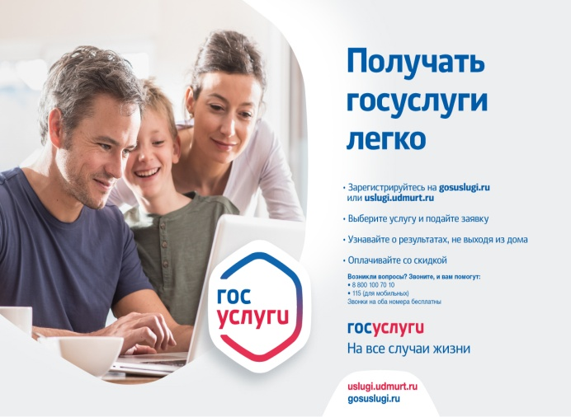
На сегодняшний день на сайте ПФР эффективно работают более шестидесяти электронных сервисов. Недавно список пополнил новый электронный сервис, с помощью которого в Личном кабинете можно получить справку, подтверждающую право на набор социальных услуг (НСУ).
Электронные сервисы особенно актуальны для людей с ограниченными возможностями здоровья и относящихся к маломобильным группам населения. Такие люди могут получить услуги ПФР дистанционно, практически не выходя из дома.
Через Личный кабинет на сайте ПФР можно не только подать заявление о назначении пенсии, в том числе по инвалидности, но и об установлении иных выплат. Это заявления о назначении ежемесячной денежной выплаты, о доставке социальных выплат, о предоставлении, возобновлении или отказе от НСУ, о назначении компенсационной выплаты по уходу за нетрудоспособными гражданами, детьми – инвалидами до 18 лет или инвалидами с детства I группы. Причем через Личный кабинет подать заявление на осуществление ухода может, как человек, который собирается ухаживать за нетрудоспособным лицом, так и дать согласие тот, кто нуждается в уходе.
Также помимо указанных заявлений через Личный кабинет на сайте ПФР можно получить информацию о пенсионном обеспечении, заказать справку (выписку) о назначенной пенсии и социальных выплатах, заказать справку из Федерального регистра лиц, имеющих право на получение социальной помощи.
Электронные сервисы ПФР постоянно развиваются и обновляются для того, чтобы любой человек вне зависимости от возраста и социальной категории, мог быстро и удобно получить услуги Пенсионного фонда без временных и физических затрат.
Для подачи заявлений необходимо быть зарегистрированным в ЕСИА – Единой системе идентификации и аутентификации. Регистрацию можно пройти на портале госуслуг, подтвердив учетную запись в любом из центров регистрации, а также пройти регистрацию можно в территориальном управлении ПФР или в любом из филиалов МФЦ.

